mazais_jaunrades_nams_logo

Interešu izglītības nodarbības apraksts

Autors **\_Marita Koha\_**

|  |  |
| --- | --- |
| Interešu izglītības joma | **Kultūrizglītība- mūzika** |
| Interešu izglītības pulciņš | **Vokālā studija “Ķipari un pipari”** |
| Mērķauditorija (vecuma grupa) | **6-8 gadi** |
| Nodarbības tēma | **Jaunās dziesmas “Pavasara dziesmiņa” apgūšana.** |
| Nodarbības mērķis | **Nostiprināt unisonu.**  **Attīstīt divbalsības iemaņas, izmantojot kanonu.** |
| Nodarbības uzdevumi | **Iemācīties jaunās dziesmas 1.pantu un piedziedājumu.**  **Atkārtot dziesmu “Kāpēc notiek šādi” ar solistiem un kustībām.** |
| Nodarbības ilgums | 40 min. |
| Nodarbībai nepieciešamie mācību līdzekļi / izejmateriāli | Tamburīni, kociņi.  Dziesmu “Pavasara dziesmiņa” un “Kāpēc notiek šādi” fonogrammas.  8 mikrofoni. |
| Sasniedzamais rezultāts | Apgūt “Pavasara dziesmiņai” 1.pantu un piedziedājumu ar vienkārša ritma ostinato pavadījumu. Mājās izdomāt savu ritmu ostinato un nākamajā nodarbībā nodemonstrēt pārējiem, lai labāko iemācītu visiem. |
| Nodarbības apraksts | 1. Iedziedāšanās vingrinājumi. 2. Kanons “Suns ar kaķi” divbalsības attīstīšanai. 3. Jaunās dziesmas “Pavasara dziesmiņa” noklausīšanās. 4. Apgūt piedziedājumu pa balss grupām. 5. Vienkārša ritma ostinato ( tā, sa, tā, sa) ar tamburīnu un kociņiem apgūšana. 6. Savienot ritma izpildījumu ar piedziedājuma dziedājumu. 7. Atkārtojamā dziesma “Kāpēc notiek šādi” ar solistiem pie mikrofoniem. 8. Rotaļa “Klāt ir pavasaris” 9. Jaunās dziesmas 1.panta apgūšana, nostiprinot unisonu. 10. Jaunās dziesmas 1.pants un piedziedājums ar apgūto ritma ostinato, dodot vietu jaunradei par savu versiju ritma ostinato. |
| Piezīmes/ ieteikumi/komentāri nodarbības organizēšanai | Bērniem ļoti patīk izmantot savu radošumu nodarbībā. |

PAVASARA DZIESMIŅA

Dina Bitēna - Sirmā Vita 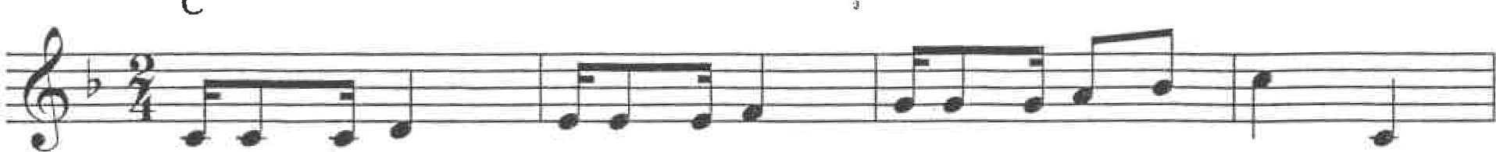c

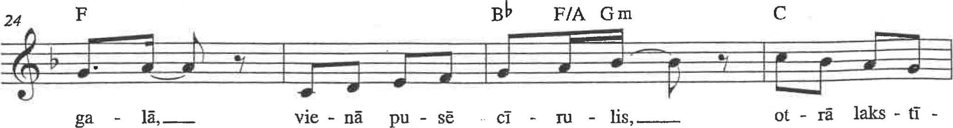ievads, starpspēles

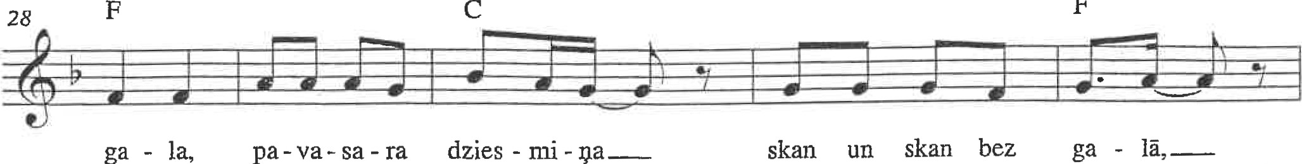

F

c

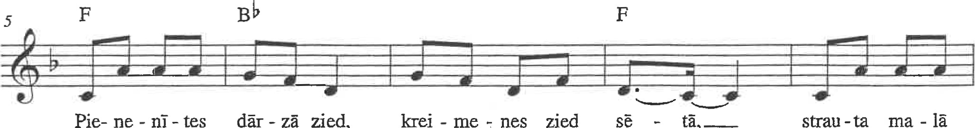

Pie-

ne

tes

krei

-

me

zied

strau

-

ta

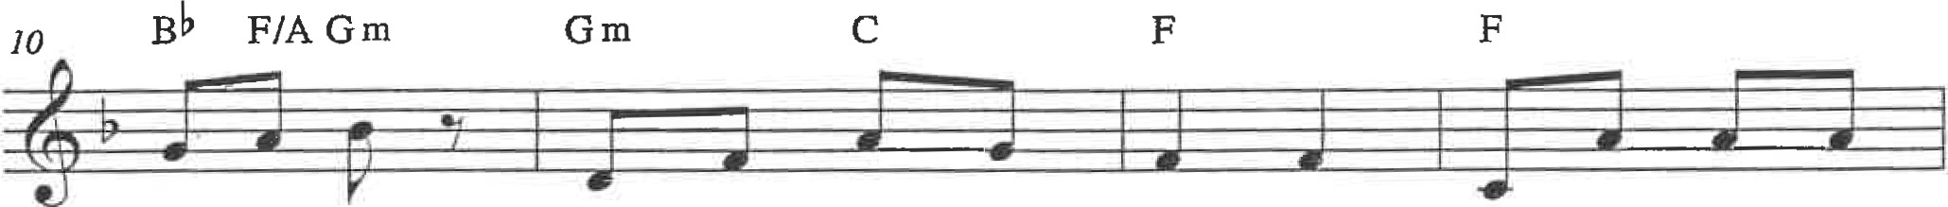

viz - bu li svies ta bum - bas mē tā. Run - cis sau lē

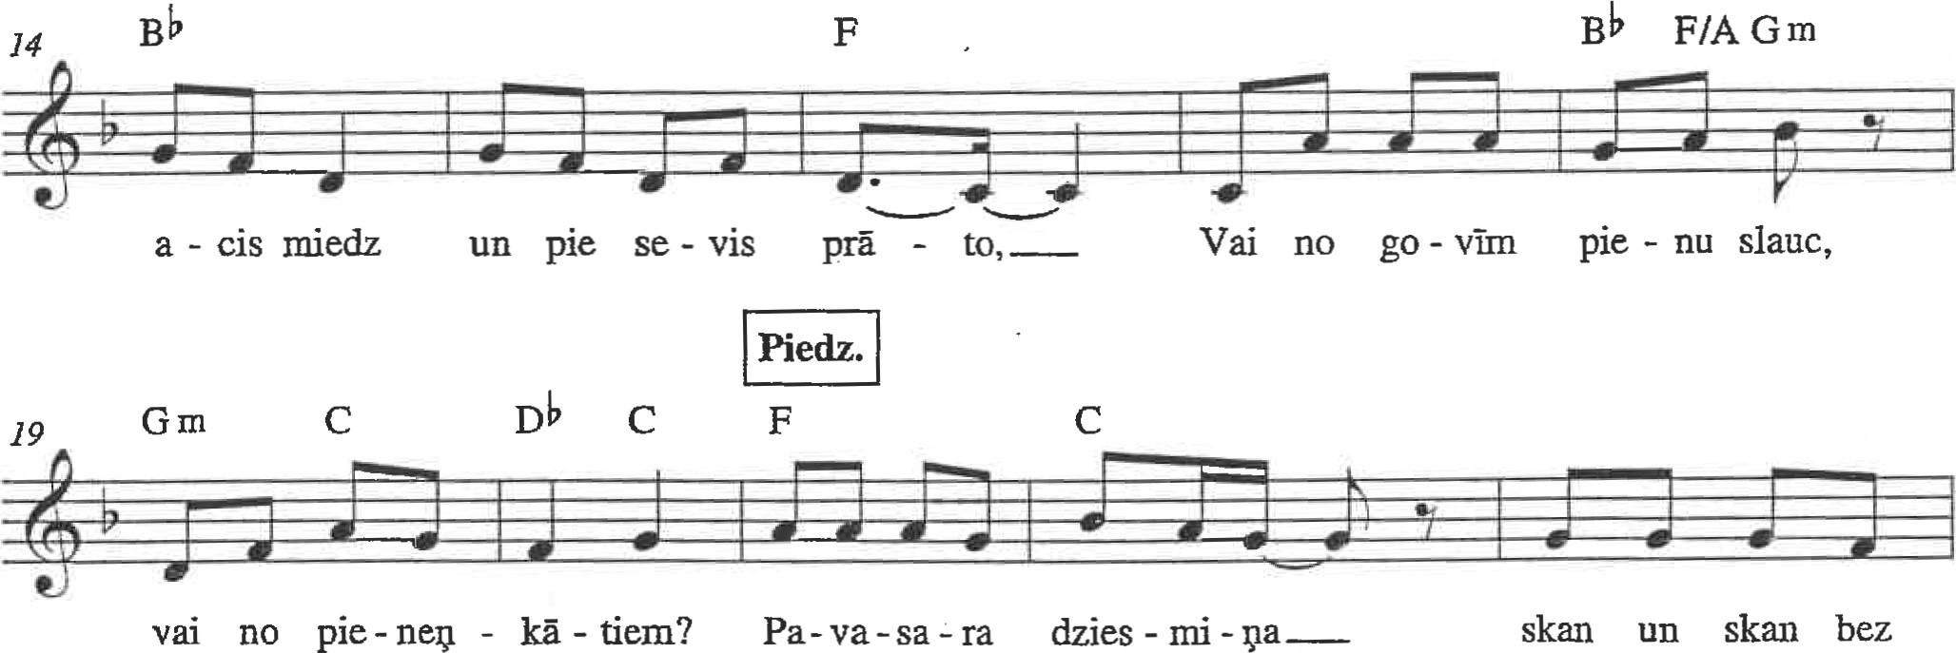

29

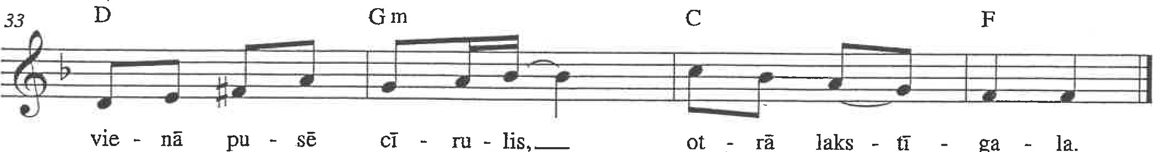

laks

ga

2.

Vista sētā gaili bar,

Kur tu esi skrējis,

Savas gaiļa biksītes

Pļavā pazaudējis.

Kāds tur brīnums gailis teic , Tupēdams uz žoga.

Redz kur spīd pie debesīm Mana bikšu poga.

Piedziedājums ( 2 x )

Varam mēs šo dziesmiņu

Vēlreiz sākt no gala, Es tev būšu cīrulis, Tu man lakstīgala.

3.

Atkārtot l. pantu un piedziedājumu